

**Об утверждении регламентов государственных услуг**

***Утративший силу***

Постановление акимата Жамбылской области от 16 октября 2019 года № 233. Зарегистрировано Департаментом юстиции Жамбылской области 22 октября 2019 года № 4360. Утратило силу постановлением акимата Жамбылской области от 22 декабря 2020 года № 289

      Сноска. Утратило силу постановлением акимата Жамбылской области от 22.12.2020 № 289 (вводится в действие по истечении десяти календарных дней после дня его первого официального опубликования).

      В соответствии с Законом Республики Казахстан от 23 января 2001 года "О местном государственном управлении и самоуправлении в Республике Казахстан" и Законом Республики Казахстан от 15 апреля 2013 года "О государственных услугах" акимат Жамбылской области ПОСТАНОВЛЯЕТ:

      1. Утвердить прилагаемые:

      1) регламент государственной услуги "Выдача заключения об отсутствии или малозначительности полезных ископаемых в недрах под участком предстоящей застройки";

      2) регламент государственной услуги "Выдача разрешения на застройку площадей залегания полезных ископаемых, а также размещение в местах их залегания подземных сооружений";

      3) регламент государственной услуги "Регистрация договора залога права недропользования на разведку, добычу общераспространенных полезных ископаемых";

      4) регламент государственной услуги "Выдача лицензии на старательство".

      2. Признать утратившим силу постановление акимата Жамбылской области от 28 апреля 2016 года № 157 "Об утверждении регламентов государственных услуг" (зарегистрировано в Реестре государственной регистрации нормативных правовых актов за № 3108, опубликовано 22 июня 2016 года в информационно-правовой системе "Әділет").

      3. Коммунальному государственному учреждению "Управление природных ресурсов и регулирования природопользования акимата Жамбылской области" в установленном законодательством порядке обеспечить:

      1) государственную регистрацию настоящего постановления в органах юстиции;

      2) в течение десяти календарных дней после государственной регистрации настоящего постановления его направление на официальное опубликование;

      3) размещение настоящего постановления на интернет-ресурсе акимата Жамбылской области;

      4) принятие иных мер, вытекающих из настоящего постановления.

      4. Контроль за исполнением настоящего постановления возложить на заместителя акима области Н. Календерова.

      5. Настоящее постановление вступает в силу со дня государственной регистрации в органах юстиции и вводится в действие по истечении десяти календарных дней после дня его первого официального опубликования.

|  |  |
| --- | --- |
| *Аким области* | *А. Мырзахметов* |

|  |  |
| --- | --- |
|  | Утвержден постановлением акимата Жамбылской области от октября 2019 года № |

**Регламент государственной услуги "Выдача заключения об отсутствии или малозначительности полезных ископаемых в недрах под участком предстоящей застройки"**

**1. Общие положения**

      1. Государственная услуга "Выдача заключения об отсутствии или малозначительности полезных ископаемых в недрах под участком предстоящей застройки" (далее – государственная услуга) оказывается коммунальным государственным учреждением "Управление природных ресурсов и регулирования природопользования акимата Жамбылской области" (далее – услугодатель) в соответствии со стандартом государственной услуги "Выдача заключения об отсутствии или малозначительности полезных ископаемых в недрах под участком предстоящей застройки", утвержденного приказом министра по инвестициям и развитию Республики Казахстан от 28 апреля 2015 года № 501 "Об утверждении стандартов государственных услуг в сфере геологии и пользования водными ресурсами" (зарегистрировано в Реестре государственной регистрации нормативных правовых актов за № 11452) (далее – стандарт).

      Прием заявлений и выдача результатов оказания государственной услуги осуществляются через веб-портал "электронного правительства": www.egov.kz (далее – портал).

      2. Форма оказания государственной услуги: электронная (полностью автоматизированная).

      3. Результат оказания государственной услуги – заключение об отсутствии или малозначительности полезных ископаемых в недрах под участком предстоящей застройки или письмо-уведомление о наличии полезных ископаемых под площадью предстоящей застройки в произвольной форме либо мотивированный ответ об отказе в оказании государственной услуги по основаниям указанным в пункте 10 стандарта.

      Форма предоставления результата оказания государственной услуги: электронная.

**2. Описание порядка действий структурных подразделений (работников) услугодателя в процессе оказания государственной услуги**

      4. Основанием для начала процедуры (действия) по оказанию государственной услуги является получение услугодателем переченя документов услугополучателя, необходимых для оказания государственной услуги (далее – заявление), указанных в пункте 9 стандарта.

      5. Содержание каждой процедуры (действия), входящей в состав процесса оказания государственной услуги, длительность его выполнения:

      1) сотрудник канцелярии услугодателя регистрирует заявление и направляет на рассмотрение руководителю услугодателя;

      2) руководитель услугодателя рассматривает заявление услугополучателя и направляет заместителю руководителя услугодателя;

      3) заместитель руководителя услугодателя рассматривает заявление и направляет на исполнение работнику отдела;

      4) работник отдела рассматривает заявление, оформляет результат оказания государственной услуги в течение 9 (девять) рабочих дней и направляет заместителю руководителя услугодателя;

      5) заместитель руководителя услугодателя подписывает результат оказания государственной услуги.

      6. Результат процедуры (действия) по оказанию государственной услуги, который служит основанием для начала выполнения следующей процедуры (действия):

      1) регистрация заявления услугополучателя;

      2) резолюция руководителя услугодателя;

      3) резолюция заместителя руководителя услугодателя;

      4) оформление результата государственной услуги работником отдела и направление заместителю руководителя услугодателя;

      5) подписанный заместителем руководителя услугодателя результат оказания государственной услуги.

**3. Описание порядка взаимодействия структурных подразделений (работников) услугодателя в процессе оказания государственной услуги**

      7. Перечень структурных подразделений (работников) услугодателя, которые участвуют в процессе оказания государственной услуги:

      1) сотрудник канцелярии услугодателя;

      2) руководитель услугодателя;

      3) заместитель руководителя услугодателя;

      4) сотрудник отдела услугодателя.

      8. Описание последовательности процедур (действий) между структурными подразделениями (работниками) с указанием длительности каждой процедуры (действия):

      1) сотрудник канцелярии услугодателя регистрирует заявление и направляет на рассмотрение руководителю услугодателя;

      2) руководитель услугодателя рассматривает заявление услугополучателя и направляет заместителю руководителя услугодателя;

      3) заместитель руководителя услугодателя рассматривает заявление услугополучателя и направляет заявление на исполнение работнику отдела;

      4) работник отдела рассматривает заявление услугополучателя, в течение 9 (девять) рабочих дней оформляет результат оказания государственной услуги и направляет на рассмотрение заместителю руководителя услугодателя;

      5) заместитель руководителя услугодателя подписывает результат оказания государственной услуги.

**4. Описание порядка использования информационных систем в процессе оказания государственной услуги**

      9. Описание порядка обращения и последовательности процедур(действий) услугодателя и услугополучателя при оказании государственных услуг через веб-портал "электронного правительства":

      1) услугополучатель осуществляет регистрацию на портале с помощью индивидуального идентификационного номера и бизнес-идентификационного номера, а также пароля (осуществляется для незарегистрированных услугополучателей на портале);

      2) процесс 1 – процесс ввода услугополучателем индивидуального идентификационного номера /бизнес-идентификационного номера и пароля (процесс авторизации) на портале для получения услуги;

      3) условие 1 – проверка на портале подлинности данных о зарегистрированном услугополучателе через индивидуальный идентификационный номер/бизнес-идентификационный номер и пароль;

      4) процесс 2 – формирование порталом сообщения об отказе в авторизации в связи с имеющимися нарушениями в данных услугополучателя;

      5) процесс 3 – выбор услугополучателем услуги, указанной в настоящем регламенте, вывод на экран формы запроса для оказания услуги и заполнение услугополучателем формы (ввод данных) с учетом ее структуры и форматных требований, прикрепление к форме запроса необходимых копий документов в электронном виде, указанных в Стандарте, а также выбор услугополучателем регистрационного свидетельства электронной цифровой подписи для удостоверения (подписания) запроса;

      6) условие 2 – проверка на портале срока действия регистрационного свидетельства электронной цифровой подписи и отсутствия в списке отозванных (аннулированных) регистрационных свидетельств, а также соответствия идентификационных данных (между индивидуальным идентификационным номером /бизнес-идентификационным номером, указанным в запросе, и индивидуальным идентификационным номером/бизнес-идентификационным номером, указанным в регистрационном свидетельстве электронной цифровой подписи);

      7) процесс 4 – формирование сообщения об отказе в запрашиваемой услуге в связи с неподтверждением подлинности электронной цифровой подписи услугополучателя;

      8) процесс 5 – направление электронного документа (запроса услугополучателя), удостоверенного (подписанного) электронной цифровой подписью услугополучателя через шлюз электронного правительства в автоматизированном рабочем месте регионального шлюза электронного правительства, для обработки запроса услугодателем;

      9) условие 3 – проверка услугодателем соответствия приложенных услугополучателем документов, указанных в Стандарте, и основанием для оказания услуги;

      10) процесс 6 – формирование сообщения об отказе в запрашиваемой услуге в связи с имеющимися нарушениями в документах услугополучателя;

      11) процесс 7 – получение услугополучателем результата услуги (уведомление в форме электронного документа), сформированной автоматизированным рабочим местом регионального шлюза электронного правительства. Результат оказания государственной услуги направляется услугополучателю в "личный кабинет" в форме электронного документа, удостоверенного электронной цифровой подписью уполномоченного лица услугодателя.

      Функциональные взаимодействия информационных систем, задействованных при оказании государственной услуги через портал, приведены в диаграмме согласно приложению 1 к настоящему Регламенту.

      Подробное описание последовательности процедур (действий), взаимодействий структурных подразделений (работников) услугодателя в процессе оказания государственной услуги, а также описание порядка использования информационных систем в процессе оказания государственной услуги отражается в справочнике бизнес-процессов оказания государственной услуги согласно приложения 2 к настоящему Регламенту.

|  |  |
| --- | --- |
|  | Приложение 1 к регламенту государственной услуги "Выдача заключения об отсутствии или малозначительности полезных ископаемых в недрах под участком предстоящей застройки" |

**Диаграмма функционального взаимодействия при оказании государственной услуги через портал**

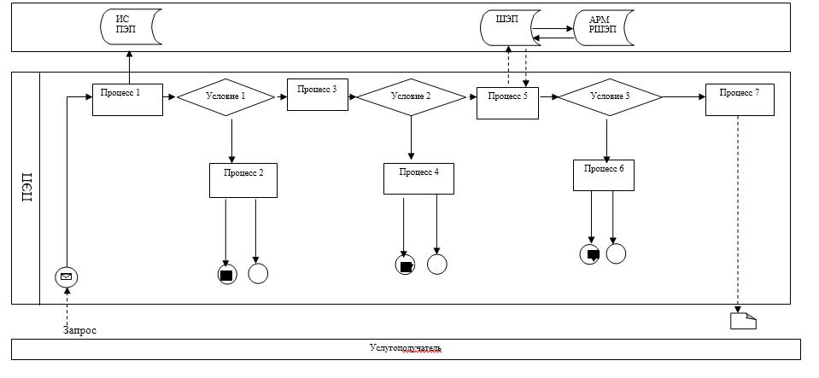

**Условные обозначения:**

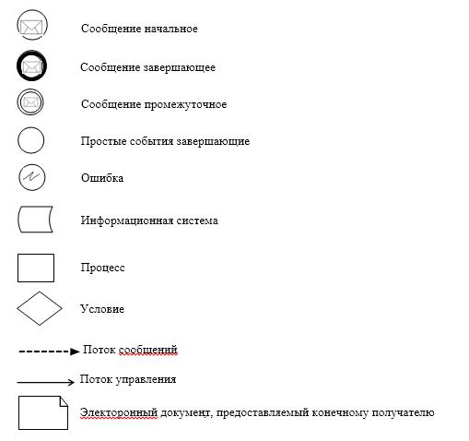

|  |  |
| --- | --- |
|  | Приложение 2 к регламенту |
|  | государственной услуги "Выдача заключения об отсутствии или малозначительности полезных ископаемых в недрах под участком предстоящей застройки" |

**Справочник бизнес-процессов оказания государственной услуги**

**При оказании государственной услуги через портал**

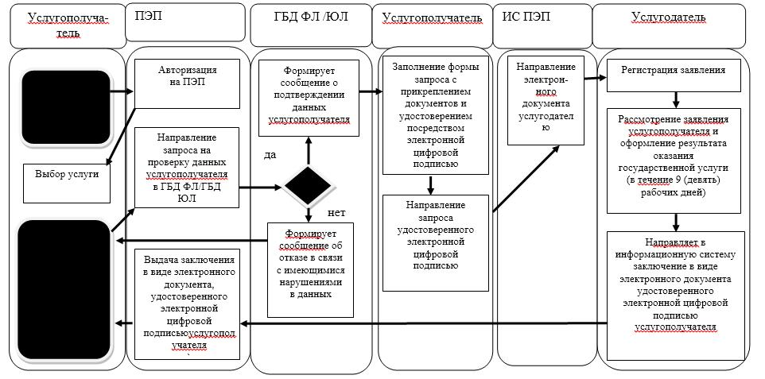

**Условные обозначения:**

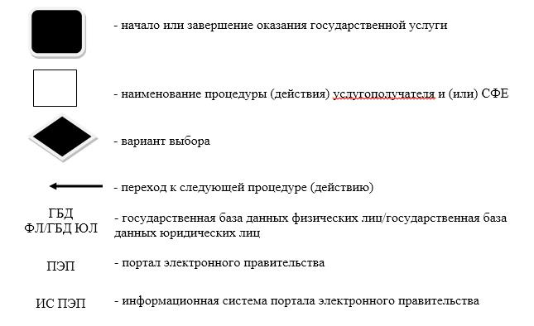

|  |  |
| --- | --- |
|  | Утвержден постановлением акимата Жамбылской области от октября 2019 года № |

**Регламент государственной услуги "Выдача разрешения на застройку территорий залегания полезных ископаемых"**

**1. Общие положения**

      1. Государственная услуга "Выдача разрешения на застройку территорий залегания полезных ископаемых" (далее – государственная услуга) оказывается коммунальным государственным учреждением "Управление природных ресурсов и регулирования природопользования акимата Жамбылской области" (далее – услугодатель) в соответствии со стандартом государственной услуги "Выдача разрешения на застройку территорий залегания полезных ископаемых", утвержденного приказом министра по инвестициям и развитию Республики Казахстан от 28 апреля 2015 года № 501 "Об утверждении стандартов государственных услуг в сфере геологии и пользования водными ресурсами" (зарегистрирован в Реестре государственной регистрации нормативных правовых актов под № 11452) (далее – стандарт).

      Прием заявлений и выдача результатов оказания государственной услуги осуществляются через веб-портал "электронного правительства": www.egov.kz (далее – портал).

      2. Форма оказания государственной услуги: электронная (полностью автоматизированная).

      3. Результат оказания государственной услуги – выдача разрешения на застройку территорий залегания полезных ископаемых либо мотивированный ответ об отказе в оказании государственной услуги по основаниям указанным в пункте 10 стандарта.

      Форма предоставления результата оказания государственной услуги: электронная.

**2. Описание порядка действий структурных подразделений (работников) услугодателя в процессе оказания государственной услуги**

      4. Основанием для начала процедуры (действия) по оказанию государственной услуги является получение услугодателем переченя документов услугополучателя, необходимых для оказания государственной услуги (далее – заявление), указанных в пункте 9 стандарта.

      5. Содержание каждой процедуры (действия), входящей в состав процесса оказания государственной услуги, длительность его выполнения:

      1) сотрудник канцелярии услугодателя регистрирует заявление и направляет на рассмотрение руководителю услугодателя;

      2) руководитель услугодателя рассматривает заявление услугополучателя и направляет заместителю руководителя услугодателя;

      3) заместитель руководителя услугодателя рассматривает заявление и направляет на исполнение работнику отдела;

      4) работник отдела рассматривает заявление, оформляет результат оказания государственной услуги в течении 9 (девять) рабочих дней и направляет заместителю руководителя услугодателя;

      5) заместитель руководителя услугодателя подписывает результат оказания государственной услуги.

      6. Результат процедуры (действия) по оказанию государственной услуги, который служит основанием для начала выполнения следующей процедуры (действия):

      1) регистрация заявления услугополучателя;

      2) резолюция руководителя услугодателя;

      3) резолюция заместителя руководителя услугодателя;

      4) оформление результата государственной услуги работником отдела;

      5) подписанный заместителем руководителя услугодателя результат оказания государственной услуги.

**3. Описание порядка взаимодействия структурных подразделений (работников) услугодателя в процессе оказания государственной услуги**

      7. Перечень структурных подразделений (работников) услугодателя, которые участвуют в процессе оказания государственной услуги:

      1) сотрудник канцелярии услугодателя;

      2) руководитель услугодателя;

      3) заместитель руководителя услугодателя;

      4) сотрудник отдела услугодателя.

      8. Описание последовательности процедур (действий) между структурными подразделениями (работниками) с указанием длительности каждой процедуры (действия):

      1) сотрудник канцелярии услугодателя регистрирует заявление и направляет на рассмотрение руководителю услугодателя;

      2) руководитель услугодателя рассматривает заявление услугополучателя и направляет заместителю руководителя услугодателя;

      3) заместитель руководителя услугодателя рассматривает заявление услугополучателя и направляет заявление на исполнение работнику отдела;

      4) работник отдела рассматривает заявление услугополучателя, в течение 9 (девять) рабочих дней оформляет результат оказания государственной услуги и направляет на рассмотрение заместителю руководителя услугодателя;

      5) заместитель руководителя услугодателя подписывает результат оказания государственной услуги.

**4. Описание порядка использования информационных систем в процессе оказания государственной услуги**

      9. Описание порядка обращения и последовательности процедур(действий) услугодателя и услугополучателя при оказании государственных услуг через веб-портал "электронного правительства":

      1) услугополучатель осуществляет регистрацию на портале с помощью индивидуального идентификационного номера и бизнес-идентификационного номера, а также пароля (осуществляется для незарегистрированных услугополучателей на портале);

      2) процесс 1 – процесс ввода услугополучателем индивидуального идентификационного номера /бизнес-идентификационного номера и пароля (процесс авторизации) на портале для получения услуги;

      3) условие 1 – проверка на портале подлинности данных о зарегистрированном услугополучателе через индивидуальный идентификационный номер/ бизнес-идентификационный номер и пароль;

      4) процесс 2 – формирование порталом сообщения об отказе в авторизации в связи с имеющимися нарушениями в данных услугополучателя;

      5) процесс 3 – выбор услугополучателем услуги, указанной в настоящем регламенте, вывод на экран формы запроса для оказания услуги и заполнение услугополучателем формы (ввод данных) с учетом ее структуры и форматных требований, прикрепление к форме запроса необходимых копий документов в электронном виде, указанных в Стандарте, а также выбор услугополучателем регистрационного свидетельства электронной цифровой подписи для удостоверения (подписания) запроса;

      6) условие 2 – проверка на портале срока действия регистрационного свидетельства электронной цифровой подписи и отсутствия в списке отозванных (аннулированных) регистрационных свидетельств, а также соответствия идентификационных данных (между индивидуальным идентификационным номером /бизнес-идентификационным номером, указанным в запросе, и индивидуальным идентификационным номером/бизнес-идентификационным номером, указанным в регистрационном свидетельстве электронной цифровой подписи);

      7) процесс 4 – формирование сообщения об отказе в запрашиваемой услуге в связи с неподтверждением подлинности электронной цифровой подписи услугополучателя;

      8) процесс 5 – направление электронного документа (запроса услугополучателя), удостоверенного (подписанного) электронной цифровой подписью услугополучателя через шлюз электронного правительства в автоматизированном рабочем месте регионального шлюза электронного правительства, для обработки запроса услугодателем;

      9) условие 3 – проверка услугодателем соответствия приложенных услугополучателем документов, указанных в Стандарте, и основанием для оказания услуги;

      10) процесс 6 – формирование сообщения об отказе в запрашиваемой услуге в связи с имеющимися нарушениями в документах услугополучателя;

      11) процесс 7 – получение услугополучателем результата услуги (уведомление в форме электронного документа), сформированной автоматизированным рабочим местом регионального шлюза электронного правительства. Результат оказания государственной услуги направляется услугополучателю в "личный кабинет" в форме электронного документа, удостоверенного электронной цифровой подписью уполномоченного лица услугодателя.

      Функциональные взаимодействия информационных систем, задействованных при оказании государственной услуги через портал, приведены в диаграмме согласно приложению 1 к настоящему Регламенту.

      Подробное описание последовательности процедур (действий), взаимодействий структурных подразделений (работников) услугодателя в процессе оказания государственной услуги, а также описание порядка использования информационных систем в процессе оказания государственной услуги отражается в справочнике бизнес-процессов оказания государственной услуги согласно приложения 2 к настоящему Регламенту.

|  |  |
| --- | --- |
|  | Приложение 1 к регламенту государственной услуги "Выдача разрешения на застройку территорий залегания полезных ископаемых" |

**Диаграмма функционального взаимодействия при оказании государственной услуги через портал**

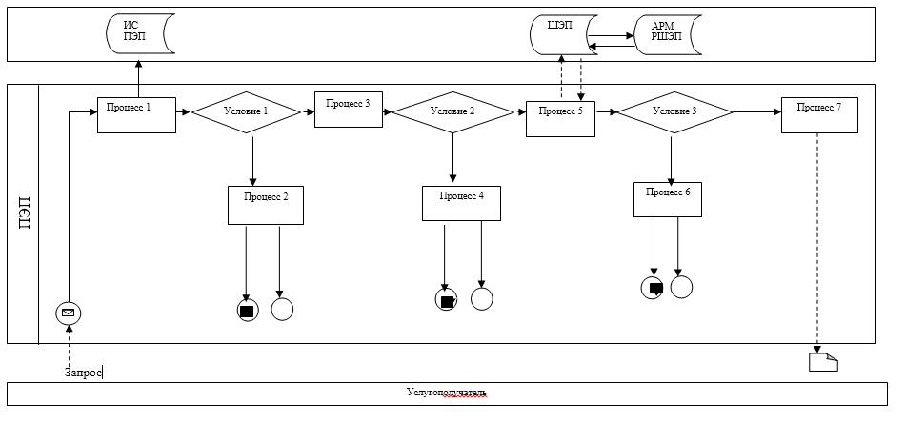

**Условные обозначения:**

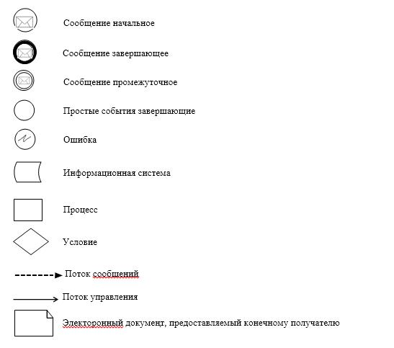

|  |  |
| --- | --- |
|  | Приложение 2 к регламенту государственной услуги "Выдача разрешения на застройку территорий залегания полезных ископаемых" |

**Справочник бизнес-процессов оказания государственной услуги**

**При оказании государственной услуги через портал**

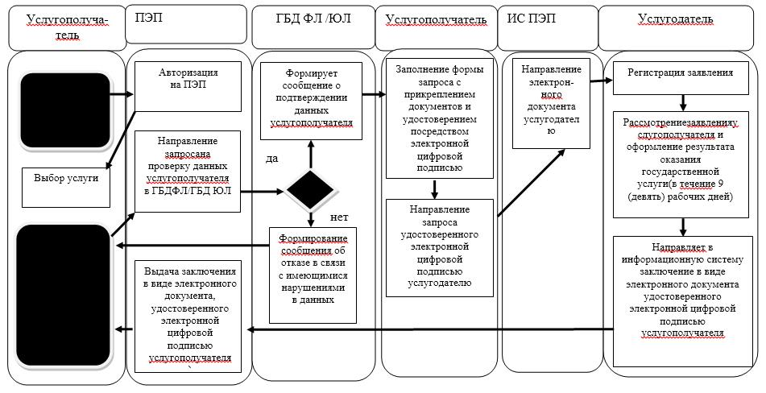

**Условные обозначения:**

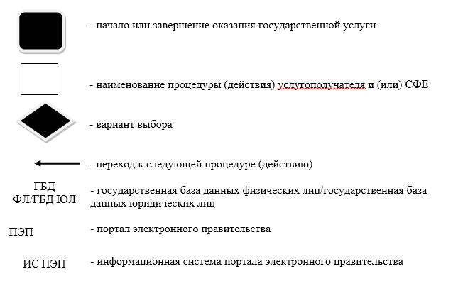

|  |  |
| --- | --- |
|  | Утвержден постановлением акимата Жамбылской области от октября 2019 года № |

**Регламент государственной услуги "Регистрация договора залога права недропользования на разведку, добычу общераспространенных полезных ископаемых"**

**1. Общие положения**

      1. Государственная услуга "Регистрация договора залога права недропользования на разведку, добычу общераспространенных полезных ископаемых" (далее – государственная услуга) оказывается коммунальным государственным учреждением "Управление природных ресурсов и регулирования природопользования акимата Жамбылской области" (далее – услугодатель) в соответствии со стандартом государственной услуги "Регистрация договора залога права недропользования на разведку, добычу общераспространенных полезных ископаемых", утвержденного приказом министра по инвестициям и развитию Республики Казахстан от 28 апреля 2015 года № 521 "Об утверждении стандартов государственных услуг в сфере недропользования, за исключением углеводородного сырья и урана" (зарегистрирован в Реестре государственной регистрации нормативных правовых актов под № 11606) (далее – стандарт).

      Прием заявлений и выдача результатов оказания государственной услуги осуществляются через:

      веб-портал "электронного правительства": www.egov.kz (далее – портал).

      2. Форма оказания государственной услуги – электронная (полностью автоматизиованная).

      3. Результат оказания государственной услуги – свидетельство о регистрации договора залога права недропользования, по форме, согласно приложению 1 к стандарту государственной услуги, либо мотивированный ответ об отказе в оказании государственной услуги по основаниям указанным в пункте 10 стандарта.

      Форма предоставления результата оказания государственной услуги: электронная и бумажная.

**2. Описание порядка действий структурных подразделений (работников) услугодателя в процессе оказания государственной услуги**

      4. Основанием для начала процедуры (действия) по оказанию государственной услуги является получение услугодателем переченя документов услугополучателя, необходимых для оказания государственной услуги (далее – заявление), указанных в пункте 9 стандарта.

      5. Содержание каждой процедуры (действия), входящей в состав процесса оказания государственной услуги, длительность его выполнения:

      1) сотрудник канцелярии услугодателя регистрирует заявление и направляет на рассмотрение руководителю услугодателя;

      2) руководитель услугодателя рассматривает заявление услугополучателя и направляет заместителю руководителя услугодателя;

      3) заместитель руководителя услугодателя рассматривает заявление и направляет на исполнение работнику отдела;

      4) работник отдела рассматривает заявление услугополучателя, в течении 4 (четыре) рабочих дней оформляет результат оказания государственной услуги и направляет заместителю руководителя услугодателя;

      5) заместитель руководителя услугодателя подписывает результат оказания государственной услуги.

      6. Результат процедуры (действия) по оказанию государственной услуги, который служит основанием для начала выполнения следующей процедуры (действия):

      1) регистрация заявления услугополучателя;

      2) резолюция руководителя услугодателя;

      3) резолюция заместителя руководителя услугодателя;

      4) оформление результата государственной услуги работником отдела;

      5) подписанный заместителем руководителя услугодателя результат оказания государственной услуги.

**3. Описание порядка взаимодействия структурных подразделений (работников) услугодателя в процессе оказания государственной услуги**

      7. Перечень структурных подразделений (работников) услугодателя, которые участвуют в процессе оказания государственной услуги:

      1) сотрудник канцелярии услугодателя;

      2) руководитель услугодателя;

      3) заместитель руководителя услугодателя;

      4) сотрудник отдела услугодателя.

      8. Описание последовательности процедур (действий) между структурными подразделениями (работниками) с указанием длительности каждой процедуры (действия):

      1) сотрудник канцелярии услугодателя регистрирует заявление и направляет на рассмотрение руководителю услугодателя;

      2) руководитель услугодателя рассматривает заявление услугополучателя и направляет заместителю руководителя услугодателя;

      3) заместитель руководителя услугодателя рассматривает заявление услугополучателя и направляет заявление на исполнение работнику отдела;

      4) работник отдела рассматривает заявление услугополучателя, в течение 4 (четыре) рабочих дней оформляет результат оказания государственной услуги и направляет на рассмотрение заместителю руководителя услугодателя;

      5) заместитель руководителя услугодателя подписывает результат оказания государственной услуги.

**4. Описание порядка использования информационных систем в процессе оказания государственной услуги**

      9. Описание порядка обращения и последовательности процедур(действий) услугодателя и услугополучателя при оказании государственных услуг через веб-портал "электронного правительства":

      1) услугополучатель осуществляет регистрацию на портале с помощью индивидуального идентификационного номера и бизнес-идентификационного номера, а также пароля (осуществляется для незарегистрированных услугополучателей на портале);

      2) процесс 1 – процесс ввода услугополучателем индивидуального идентификационного номера /бизнес-идентификационного номера и пароля (процесс авторизации) на портале для получения услуги;

      3) условие 1 – проверка на портале подлинности данных о зарегистрированном услугополучателе через индивидуальный идентификационный номер/ бизнес-идентификационный номер и пароль;

      4) процесс 2 – формирование порталом сообщения об отказе в авторизации в связи с имеющимися нарушениями в данных услугополучателя;

      5) процесс 3 – выбор услугополучателем услуги, указанной в настоящем регламенте, вывод на экран формы запроса для оказания услуги и заполнение услугополучателем формы (ввод данных) с учетом ее структуры и форматных требований, прикрепление к форме запроса необходимых копий документов в электронном виде, указанных в Стандарте, а также выбор услугополучателем регистрационного свидетельства электронной цифровой подписидля удостоверения (подписания) запроса;

      6) условие 2 – проверка на портале срока действия регистрационного свидетельства электронной цифровой подписи и отсутствия в списке отозванных (аннулированных) регистрационных свидетельств, а также соответствия идентификационных данных (между индивидуальным идентификационным номером /бизнес-идентификационным номером, указанным в запросе, и индивидуальным идентификационным номером/ бизнес-идентификационным номером, указанным в регистрационном свидетельстве электронной цифровой подписи);

      7) процесс 4 – формирование сообщения об отказе в запрашиваемой услуге в связи с неподтверждением подлинности электронной цифровой подписи услугополучателя;

      8) процесс 5 – направление электронного документа (запроса услугополучателя), удостоверенного (подписанного) электронной цифровой подписью услугополучателя через шлюз электронного правительства в автоматизированном рабочем месте регионального шлюза электронного правительства, для обработки запроса услугодателем;

      9) условие 3 – проверка услугодателем соответствия приложенных услугополучателем документов, указанных в Стандарте, и основанием для оказания услуги;

      10) процесс 6 – формирование сообщения об отказе в запрашиваемой услуге в связи с имеющимися нарушениями в документах услугополучателя;

      11) процесс 7 – получение услугополучателем результата услуги (уведомление в форме электронного документа), сформированной автоматизированным рабочим местом регионального шлюза электронного правительства. Результат оказания государственной услуги направляется услугополучателю в "личный кабинет" в форме электронного документа, удостоверенного электронной цифровой подписью уполномоченного лица услугодателя.

      Функциональные взаимодействия информационных систем, задействованных при оказании государственной услуги через портал, приведены в диаграмме согласно приложению 1 к настоящему Регламенту.

      Подробное описание последовательности процедур (действий), взаимодействий структурных подразделений (работников) услугодателя в процессе оказания государственной услуги, а также описание порядка использования информационных систем в процессе оказания государственной услуги отражается в справочнике бизнес-процессов оказания государственной услуги согласно приложения 2 к настоящему Регламенту.

|  |  |
| --- | --- |
|  | Приложение 1 к регламенту государственной услуги "Регистрация договора залога права недропользования на разведку, добычу общераспространенных полезных ископаемых" |

**Диаграмма функционального взаимодействия при оказании государственной услуги через портал**

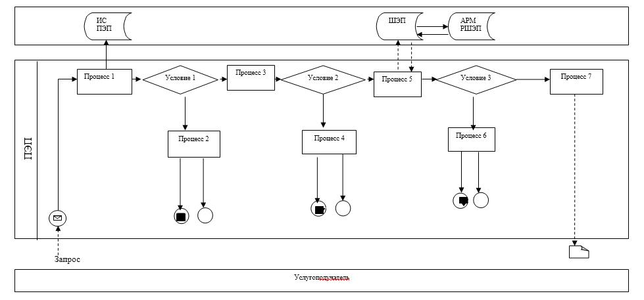

**Условные обозначения:**

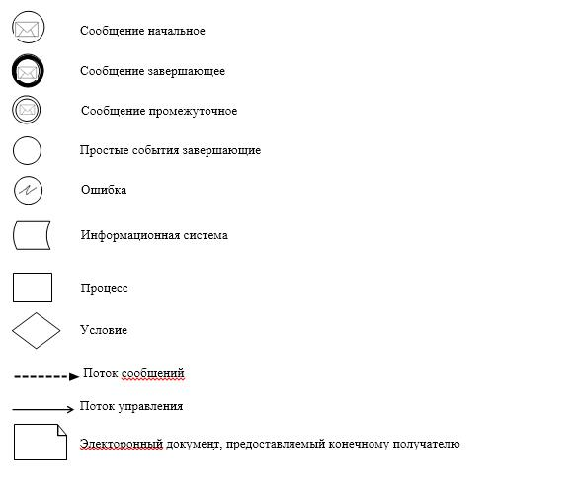

|  |  |
| --- | --- |
|  | Приложение 2 к регламенту государственной услуги "Регистрация договора залога права недропользования на разведку, добычу общераспространенных полезных ископаемых" |

**Справочник бизнес-процессов оказания государственной услуги gри оказании государственной услуги через Портал**

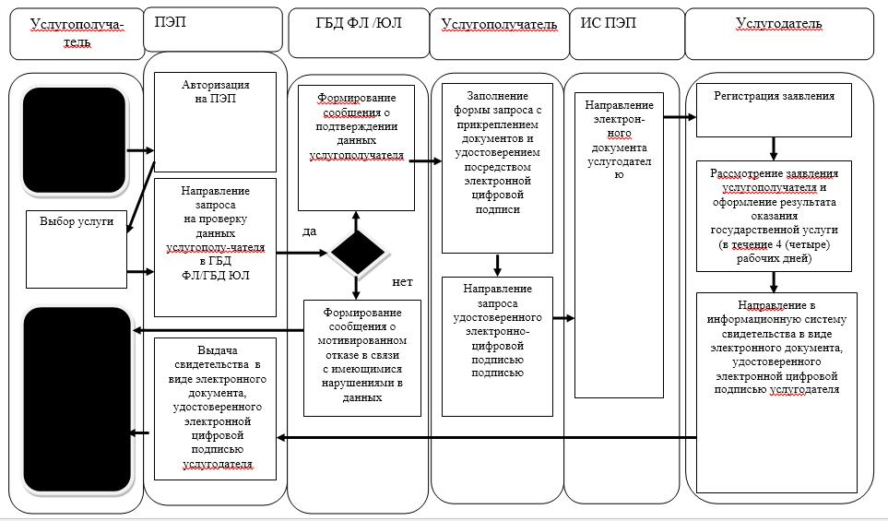

**Условные обозначения:**

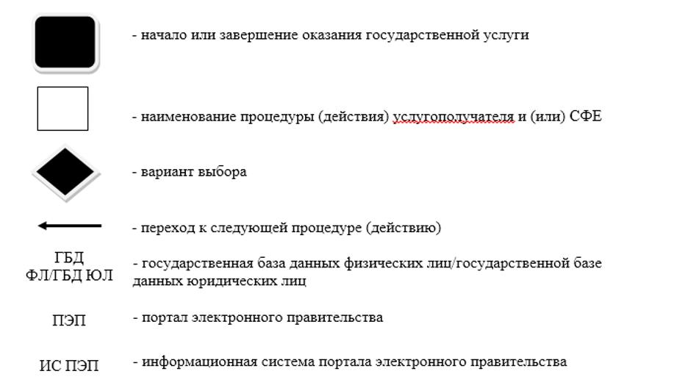

|  |  |
| --- | --- |
|  | Утвержден постановлением акимата Жамбылской области от октября 2019 года № |

**Регламент государственной услуги "Выдача лицензии на старательство"**

**1. Общие положения**

      1. Государственная услуга "Выдача лицензии на старательство" (далее – государственная услуга) оказывается коммунальным государственным учреждением "Управление природных ресурсов и регулирования природопользования акимата Жамбылской области" (далее – услугодатель) в соответствии со стандартом государственной услуги "Выдача лицензии на старательство", утвержденного приказом министра по инвестициям и развитию Республики Казахстан от 28 апреля 2015 года № 501 "Об утверждении стандартов государственных услуг в сфере геологии и пользования водными ресурсами" (зарегистрировано в Реестре государственной регистрации нормативных правовых актов за № 11452) (далее – стандарт).

      Прием заявлений и выдача результатов оказания государственной услуги осуществляется через канцелярию услугодателя.

      2. Форма оказания государственной услуги: бумажная.

      3. Результат государственной услуги – лицензия на старательство, переоформленная лицензия либо мотивированный ответ об отказе в оказании государственной услуги по основаниям указанным в пункте 9 стандарта.

      Форма предоставления результата оказания государственной услуги: бумажная.

**2. Описание порядка действий структурных подразделений (работников) услугодателя в процессе оказания государственной услуги**

      4. Основанием для начала процедуры (действия) по оказанию государственной услуги является получение услугодателем переченя документов услугополучателя, необходимых для оказания государственной услуги (далее – заявление), указанных в пункте 8 стандарта.

      5. Содержание каждой процедуры (действия), входящей в состав процесса оказания государственной услуги, длительность его выполнения:

      1) сотрудник канцелярии услугодателя регистрирует заявление и направляет на рассмотрение руководителю услугодателя;

      2) руководитель услугодателя рассматривает заявление услугополучателя и направляет заместителю руководителя услугодателя;

      3) заместитель руководителя услугодателя рассматривает заявление и направляет на исполнение работнику отдела;

      4) работник отдела рассматривает заявление услугополучателя, в течении 7 (семь) рабочих дней оформляет результат оказания государственной услуги и направляет на рассмотрение заместителю руководителя услугодателя;

      5) заместитель руководителя услугодателя рассматривает результат оказания государственной услуги и направляет на подписание руководителю услугодателя;

      6) руководитель услугодателя подписывает результат оказания государственной услуги;

      7) канцелярия услугополучателя выдает результат оказания государственной услуги.

      6. Результат процедуры (действия) по оказанию государственной услуги, который служит основанием для начала выполнения следующей процедуры (действия):

      1) регистрация заявления услугополучателя;

      2) резолюция руководителя услугодателя;

      3) резолюция заместителя руководителя услугодателя;

      4) оформление результата государственной услуги работником отдела;

      5) подписанный руководителем услугодателя результат оказания государственной услуги.

**3. Описание порядка взаимодействия структурных подразделений (работников) услугодателя в процессе оказания государственной услуги**

      7. Перечень структурных подразделений (работников) услугодателя, которые участвуют в процессе оказания государственной услуги:

      1) сотрудник канцелярии услугодателя;

      2) руководитель услугодателя;

      3) заместитель руководителя услугодателя;

      4) сотрудник отдела услугодателя.

      8. Описание последовательности процедур (действий) между структурными подразделениями (работниками) с указанием длительности каждой процедуры (действия):

      1) сотрудник канцелярии услугодателя регистрирует заявление и направляет на рассмотрение руководителю услугодателя;

      2) руководитель услугодателя рассматривает заявление услугополучателя и направляет заместителю руководителя услугодателя;

      3) заместитель руководителя услугодателя рассматривает заявление услугополучателя и направляет заявление на исполнение работнику отдела;

      4) работник отдела рассматривает заявление услугополучателя в течении 7 (семь) рабочих дней оформляет результат оказания государственной услуги и направляет на рассмотрение заместителю руководителя услугодателя;

      5) заместитель руководителя услугодателя рассматривает результат оказания государственной услуги и направляет на подписание руководителю услугодателя.

      6) руководитель услугодателя подписывает результат оказания государственной услуги.

      7) канцелярия услугополучателя выдает результат оказания государственной услуги.

      Подробное описание последовательности процедур (действий), взаимодействий структурных подразделений (работников) услугодателя в процессе оказания государственной услуги отражается в справочнике бизнес-процессов оказания государственной услуги согласно приложения к настоящему Регламенту.

|  |  |
| --- | --- |
|  | Приложение к регламенту государственной услуги "Выдача лицензии на старательство" |

**Справочник бизнес-процессов оказания государственной услуги при оказании государственной услуги через канцелярию услугодателя**

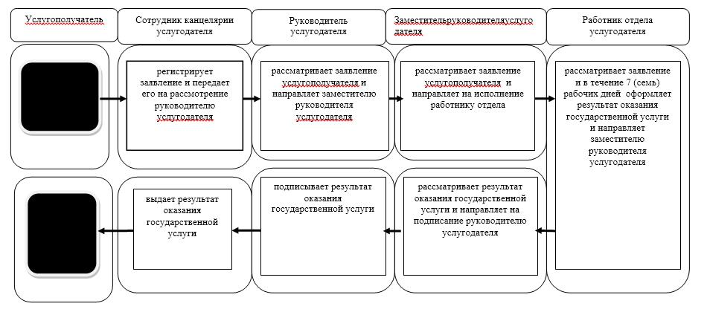

**Условные обозначения:**

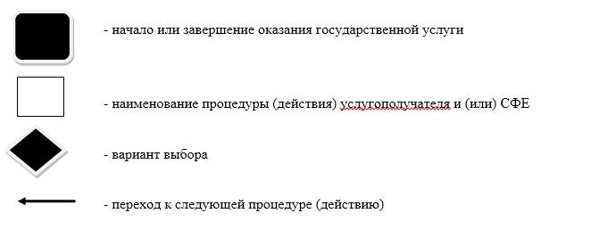

© 2012. РГП на ПХВ «Институт законодательства и правовой информации Республики Казахстан» Министерства юстиции Республики Казахстан